Chapitre I : Expression de l’information génétique :
Synthèse protéique
Il est maintenant parfaitement établi que l’ADN est le support de l’information génétique ; ceci pour tous les organismes excepté les bactériophages et les virus à ARN qui n’ont pas d’ADN.
La conservation et transmission de l’information nécessitent trois étapes fondamentales :
- La réplication transfert ADN → ADN qui assure la conservation d’un patrimoine génétique.
- La transcription qui assure le passage de l’information propre à un gène, de l’ADN à une séquence d’ARN. (Etape commune pour les ARNm, ARNt, ARNr).
- La traduction qui correspond à la synthèse proprement dite d’un polypeptide à partir de la matrice de l’ARNm, nécessite aussi les ARNt et ARNr.
L’expression d’un gène est le processus entier qui décode l’information porté par un gène donné et la traduit en protéine. Elle se fait en deux étapes la transcription et la traduction
- Chez les Procaryotes, la transcription et la traduction se fait selon une même unité de temps et d’espaces. D’ailleurs, la traduction débute alors que la transcription n’est pas achevée.
- Chez les Eucaryotes, il y a une séparation des étapes dans le temps et l’espace : Les ARN sont synthétisés dans le noyau puis exportés dans le cytoplasme où a lieu la traduction.

Figure 14: Le dogme central de la biologie moléculaire
- Structure du gène :
Le gène est l'unité fonctionnelle de l'information génétique. Il est constitué d'un ensemble de nucléotides qui contient toutes les informations nécessaires pour transcrire un ARNm.
1.1. Structure du gène eucaryote
Le gène eucaryote est composé de la succession de séquences codantes: exons et non codantes: introns, il commence et se termine toujours par un Exon. Le premier et dernier exon renferment une séquence non traduite mais transcrite dans l’ARN, ce sont les séquences UTR (untranslated region) qui porte des séquences signal : UTR du premier exon renferme la séquence signal de la « CAP » et l’UTR du dernier exon referme le signal de «poly-adenylation ».
La partie codante premier exon commence par le codon ATG sur le brin sens (informatif – codant) et la partie codante du dernier exon se termine par l’un des 3 codons TAA, TAG, TGA.
Les séquences régulatrices d’un gène :
- Le promoteur : il détermine le début et l’orientation de la transcription, c’est le site de fixation de l’ARN polymérases.
- Le Silencer : inhibiteur, situé entre le promoteur et le gène de structure, il permet de ralentir ou arrêter la transcription.
- L’Enhancer : c’est un activateur de la transcription (trans-activateur), il agit à distance et peut se trouver en amont ou en aval du gène de structure.
Remarque :
Il y a des régions situées en amont du site d’initiation, sont importants pour la transcription qui sont :
  - La boite TATA .elle est située à environ (-30) paires de bases de l’origine de transcription ; dite séquence consensus (statistiquement la plus rencontrée). Cette boite fixe un facteur de transcription qui est absolument nécessaire pour l’initiation.
  - La boite CCAAT : souvent située à environ (-70) paires de bases du site d’initiation
Les de boites TATA et CCAAT représentent des sites de reconnaissance entre l’ARN Poly et le Promoteur pour l’initiation de la transcription
Figure 15: Structure du gène eucaryote

1.2. Structure du gène Procaryote
Le gène ne contient pas des introns, il s’agit des séquences d’ADN codantes appelées cistrons.
De nombreuses séquences promotrices ont été comparées pour de nombreux gènes : on a pu construire une séquence consensus, issue de cette comparaison. Deux zones sont apparues particulièrement importantes : la séquence autour du nucléotide -10 (région -10) et la séquence autour du nucléotide -35 (région -35)
Figure 16: Structure du gène des procaryotes.
2. La transcription :
La transcription est le processus de copie du matériel génétique (ADN) en ARN. C’est une synthèse dans le sens 5’→ 3’ par l’ARN polymérase sur un brin matrice (anti-sens ou transcrit) d’ADN 3’ → 5’ nécessitant les nucléosides triphosphates : ATP, GTP, CTP, UTP et les ions Mg²⁺.
La transcription chez les procaryotes se fait au niveau du cytoplasme, elle est polycistronique car plusieurs gènes peuvent être transcrit par la même polymérase. Par contre chez les eucaryotes, celle-ci se fait au niveau du noyau, et une polymérase transcrit un seul gène (monocistronique).
2.1. La transcription chez les procaryotes :
2.1.1. L’ARN polymérase d’E. coli :
Chez les Procaryotes, l’ARN polymérase est un complexe à plusieurs sous unités, chez E. coli (≃ 450 kD). On compte 4 types de sous unités, mais on distingue 2 formes de l’enzyme :
Tableau 2: Les différentes sous unités d’ARN polymérase d’E. coli
sous unité | Nombre | masse (kD) | Rôle
α | 2 | 37 | mal connu
β | 1 | 151 | forme les liaisons phosphodiester
β' | 1 | 155 | se fixe sur l’ADN matrice
σ | 1 | 50 | reconnaît le site promoteur et initie la synthèse
L’holoenzyme α2ββ’σ, la sous unité σ peut se dissocier du complexe on a alors :
- l’enzyme cœur α2ββ’contient les sites catalytiques.
- l’holoenzyme est nécessaire pour initier la transcription, l’enzyme cœur peut poursuivre une transcription déjà entamée.
Remarque :
L’ARN polymérase d’E. coli a une autre sous-unité ω ; n'est pas essentielle à la transcription mais elle a un rôle dans la stabilisation du complexe
2.1.2. Les étapes de la transcription :
A. Initiation :
L’initiation nécessite des séquences promoteurs ; ce sont des séquences dites Cis situés en amont du gène sur la molécule d’ADN. Ces séquences permettent la reconnaissance du complexe enzymatique.
C’est au stade de l’initiation que la sous unité σ joue tout son rôle : elle permet la reconnaissance des séquences promoteurs ainsi que la fixation sur ces séquences. L’holoenzyme se fixe sur l’ADN (double brin) et se déplace le long de la molécule jusqu’à rencontrer un promoteur. Là elle se fixe (grâce à σ) de façon lâche sur les régions -35 et -10 : c’est le complexe promoteur fermé. Puis elle se fixe de façon plus étroite à l’ADN, parallèlement, elle sépare les deux brins à proximité de la zone (-10). L’ARN pol ouvre environ 2 tours d’hélice : en effet, un seul des deux brins sert de matrice, les liaisons entre bases sont rompues. C’est maintenant le complexe promoteur ouvert. La synthèse de l’ARN peut commencer, il n’y a pas d’amorce contrairement à la synthèse d’ADN : l’ARN pol peut commencer sa synthèse de novo.
Figure 17: Interaction entre l'ARN polymérase et le promoteur bactérien.
B. Elongation :
L’élongation se fait toujours dans le sens 5’→3’. Là aussi un nucléotide libre avec 5’phosphate est apporté, l’enzyme catalyse la formation de la liaison phosphodiester avec l’extrémité 3’OH du nucléotide précédent. La rupture de la liaison entre les phosphates libère l’énergie nécessaire à la mise en place de la liaison phosphodiester du polymère. C’est la sous unité β qui catalyse la formation de cette liaison.
La lecture et la synthèse se déroulent dans une bulle de transcription : une zone où les deux brins d’ADN sont séparés. L’ARN forme un hybride avec l’ADN sur une longueur constante (environ 12pb) puis il se détache progressivement avec la progression de l’élongation. La bulle se déplace tout comme l’enzyme au fur et à mesure de l’élongation. La double hélice s’ouvre en avant et se ré-enroule à l’arrière.
Après environ 10 nucléotides ajoutés, la sous unité σ se détache, seule l’enzyme cœur poursuit l’élongation. La vitesse de fonctionnement est d’environ 50 nucléotides/seconde chez E. coli.
L’ARN pol n’a pas d’activité exo-nucléasique : elle ne peut donc pas corriger d’éventuelles erreurs (comme le fait l’ADN pol III). La fidélité de la transcription est un peu moindre que celle de la réplication. 10⁻⁴ par gène environ mais cette copie est transitoire et il y a toujours de nombreuses copies des ARNm, ARNr ou ARNt.
C. Terminaison :
Il existe des signaux de terminaison qui entraîne l’arrêt de la polymérisation, la dissociation de l’hybride ARN-ADN ainsi que la libération de l’enzyme et la fermeture de la bulle.
- Le système épingle à cheveu : les séquences de terminaison comportent environ 40pb, riches en bases G et C puis une séquence riche en A (brin matrice). La séquence riche en GC est telle que l’ARN peut s’auto-apparier. L’ARN forme une épingle à cheveux, double brin. Comme elle contient beaucoup de G et C (3 liaisons) l’épingle est stable. Puis il y a la zone avec des A associés avec des U, l’interaction ARN – ADN est plus faible, ce qui facilite le détachement de l’ARN. Ainsi : l’ARN polymérase ralentit lorsque se forme l’épingle à cheveux, puis la zone avec A-U tend à séparer l’ADN de l’ARN. Puis l’enzyme aussi se détache, le complexe ADN – enzyme est rompu.
Figure 18: Formation du signal de terminaison de la transcription chez les bactéries
- Le facteur protéique ρ (rho) : il s’agit d’un hexamère : 6 sous unités identiques. Il est capable d’hydrolyser l’ATP. Il peut se fixer sur l’ARN simple brin (au niveau de séquences spécifiques) puis il se déplace le long de l’ARN grâce à l’hydrolyse de l’ATP. Ainsi il finit par rencontrer l’enzyme ARN pol et par provoquer la séparation entre l’enzyme et l’ARN.
Figure 19: Terminaison de la transcription chez les bactéries par le facteur Rho
La sous unité σ se réassocie avec l’enzyme cœur, l’holoenzyme part à la recherche d’un nouveau promoteur.
Chez les procaryotes, l’ARNm ne subit pas de modifications, d’ailleurs la traduction commence alors même que la transcription n’est pas achevée, par contre les ARNm d’eucaryotes subissent une maturation.
2.2. La transcription chez les eucaryotes :
2.2.1. Les ARN polymérases :
Chez les Eucaryotes, il existe 3 types d’ARN polymérases :
- L’ARN pol I est situé dans le nucléole, permet la synthèse des ARNr 18S, 5.8S et 28S
- L’ARN pol II est situé dans le nucléoplasme, permet la synthèse des ARNm et certains ARNsn.
- L’ARN pol III est située dans le nucléoplasme, permet la synthèse des ARNt, de l’ARNr 5S et certains ARNsn.
2.2.2. Synthèse des ARN et maturation de l’ARN messager chez les eucaryotes :
La transcription chez les eucaryotes se fait de même façon que chez les procaryotes avec quelques différences chez les eucaryotes :
- Il existe 3 types d’ARN polymérases : ARN polymérase II qui assure la synthèse des ARNm.
- L’initiation est assez différente ; l’initiation et la régulation de la transcription sont très liées, les séquences promoteurs (séquences en Cis) ne sont pas reconnues par l’ARN pol elle-même, mais par des protéines TF (Transcription Factors), ce sont les facteurs de transcription généraux (facteurs Trans) : indispensables à toute transcription. Pour l’ARN pol II il y a par exemple TFII A, B, C, D, E, et F. TF II D se fixe le premier en reconnaissant les séquences puis les autres arrivent, en coopération avec TBP (TATA Binding Protein): c’est le complexe d’initiation de la transcription.
Figure 20: Formation du complexe d’initiation de la transcription.
- L'ARN pol II est également équipée de facteurs protéiques de terminaison, et reconnaît ainsi un ou plusieurs signaux de terminaison (signaux spécifiques) portés par le brin matrice et qui annoncent la fin de la transcription (TTATTT par exemple).
- La nécessité de contourner l’empaquetage de l’ADN.
- L’ARNm (le transcrit primaire) subit des modifications dans le noyau avant d’être exporté vers le cytoplasme :
- Une méthyl guanosine tri phosphate est ajoutée par le guanyl transférase à l’extrémité 5’, ce qui forme la coiffe. L’ajout de la coiffe se fait au cours de la transcription. Apparemment, la coiffe semble protéger l’ARNm contre la dégradation des nucléases.
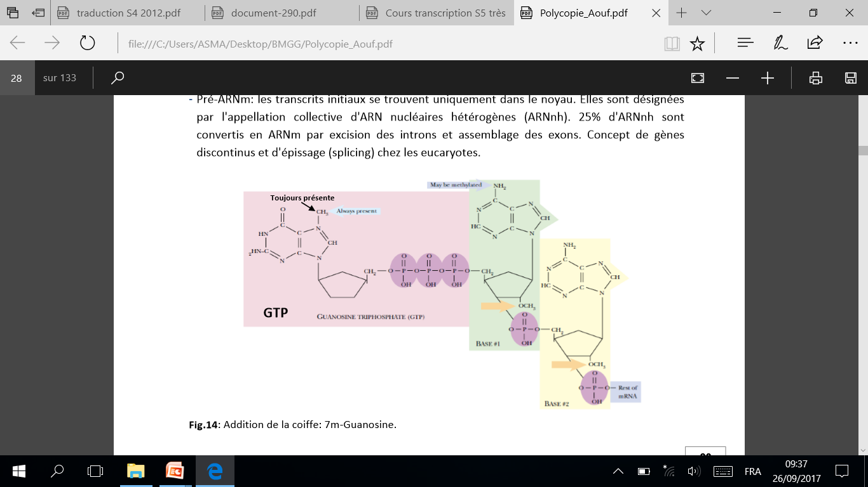
Figure 21: Addition de la coiffe: 7m-Guanosine.
- Une queue poly A est ajoutée à l’extrémité 3’. En fait une endonucléase coupe un fragment proche de l’extrémité 3’. Puis une poly A polymérase ajoute entre 150 et 200 résidus A.
- Ensuite, vient une étape très importante : celle de l’épissage : consiste à retirer les introns et à ne conserver que les exons. L’épissage a lieu dans le noyau après la fin de la transcription. Les jonctions d’épissage sont reconnues par les snRNPs (ou snurps pour Small-Nuclear-Ribonucleo-protein Particules). Les snRNP correspondent à l’association de snRNA (snRNA U1, U2, U3, U4, U5, U6) et de protéines et l’ensemble des snRNPs s’appellele spliceosome..
- Les petits ARN reconnaissent des séquences particulières à la jonction des introns et des exons, Le snRNP U1 reconnaît le site donneur et le snRNP U2 reconnaît le site de branchement et le site accepteur ; en fait ils sont complémentaires des ces séquences.
- Ensuite, le spliceosome réalise un clivage à la jonction intron – exon (côté 5’)
- L’extrémité libre de l’intron forme une liaison avec un nucléotide A particulier (site de branchement) : on obtient un intermédiaire en lasso
- L’autre extrémité de l’intron est clivée.
- Les deux extrémités libres des exons sont raboutées.
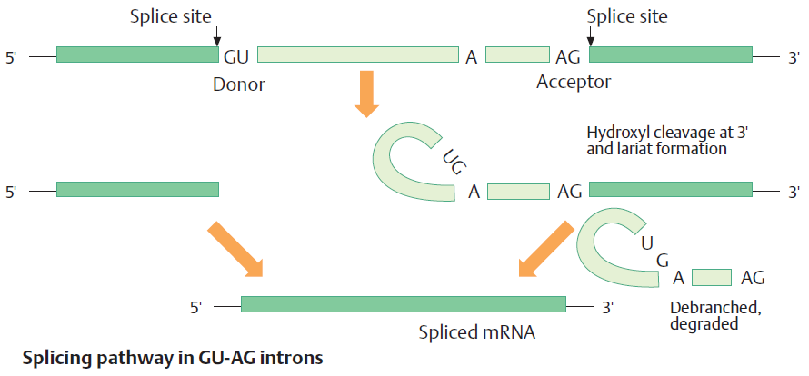
Figure 22: Mécanisme d'épissage (splicing).
Remarque :
Chez les unicellulaires, on a trouvé des systèmes d’autoépissage : les ARN prémessagers catalysent leur propre épissage. Seul cas où la catalyse n’est pas réalisé par des protéines.
Une des conséquences du phénomène d’épissage : l’épissage alternatif. A partir d’un gène morcelé d’eucaryote (ou gène mosaïque), on peut produire différents ARNm matures comportant différentes combinaisons d’exons. Et par conséquent, autant de protéines différentes.
L’ARNm mature est enfin exporté vers le cytoplasme via les pores nucléaires.
Figure 23 : schéma récapitulatif de l’épissage altérnatif.
2.2.3. Maturation des ARN de transfert et des ARN ribosomiaux
2.2.3.1. Modifications chimiques et structure III des ARNt
Ces modifications concernent les ARNt procaryotes et eucaryotes, dont les organisations sont proches. Les ARNt sont des ARN contenant entre 70 et 90 nucléotides. Il existe à peu près autant d’ARNt que d’acides aminés.
Chez les procaryotes comme les eucaryotes, les gènes d’ARNt forment des séquences alignées en tandem. Chez l’homme, on connaît une 50^{aine} de sites chromosomiques des gènes d’ARNt portant chacun 10 à 100 copies. La plupart du temps, un long précurseur ARN contenant plusieurs gènes est synthétisé (ARN polycistronique). Puis ce précurseur est clivé par une ribonucléase.
Ces ARN subissent des modifications chimiques :
- Certaines bases sont méthylées ou au contraire déméthylées. Il y a aussi des bases très modifiées (atypiques).
- Les précurseurs d’ARNt subissent des clivages : des fragments sont retirés par exemple au niveau de la boucle anticodon.
- L’extrémité 3’ est toujours identique CCA –OH, ces 3 nucléotides sont ajoutés après la transcription. C’est l’endroit où sera attaché l’acide aminé.
Il y a aussi l’acquisition d’une structure 3D :
- Une bonne partie des bases sont appariées, formant 3 épingles à cheveux (structure en feuille de trèfle). Sauf au niveau de 3 boucles, dont la boucle anticodon ainsi que la partie CCA en 3’. On peut parler de structure secondaire.
- Mais il y a aussi une structure tertiaire : les branches se replient, l’ARNt acquiert une forme en L. Des interactions hydrophobes stabilisent cette structure. On remarque que l’extrémité CCA 3’ est à l’opposé de la boucle anticodon.
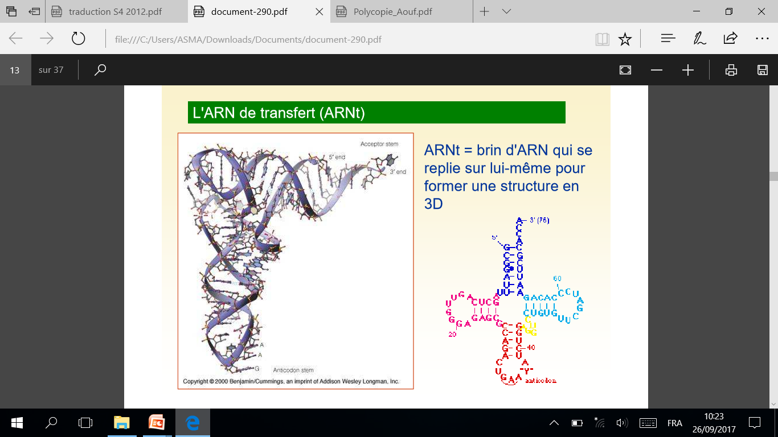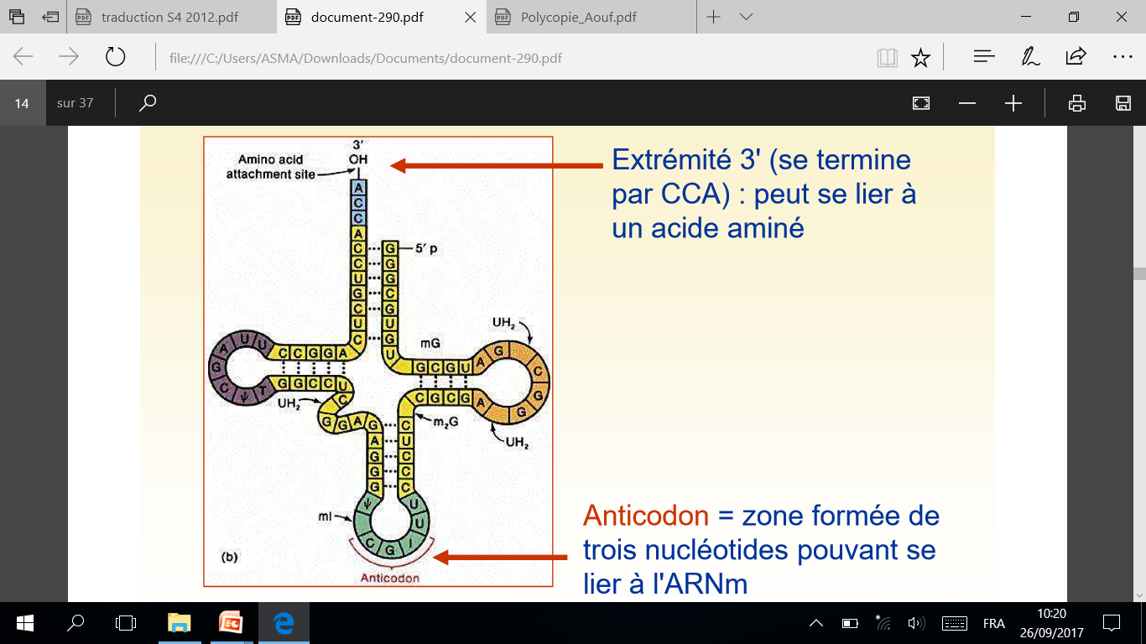
Figure 24 : Structure de l'ARNt
2.2.3.2. Assemblage protéines et l’ARNr dans les ribosomes
80 à 90% des ARN synthétisés sont en fait des ARNr.
Chez les eucaryotes, les gènes d’ARNr forment des familles répétées en tandem. Ainsi, grâce à ces nombreuses copies, la cellule peut produire de grandes quantités d’ARNr. Toujours chez les eucaryotes, on compte 4 sortes d’ARNr :
- Les ARNr 18S, 5.8S et 28S synthétisés via un seul précurseur qui est ensuite clivé en 3 morceaux. Synthétisés grâce à l’ARN pol I du nucléole.
- L’ARNr 5S est synthétisé séparément et par l’ARN pol III.
Il existe des modifications chimiques comme des méthylations sur le ribose en des positions bien précises. Puis il y a acquisition d’une structure spatiale : formation de boucles double brin par appariement. Puis ces boucles sont elles mêmes repliées selon une organisation complexe.
Les ARN correspondent toutefois à 2/3 des ribosomes, le reste étant des protéines. Ainsi :
  - les ARNr 5,8S, 28S et 5S s’associent à environ 50 protéines ce qui aboutit à la grosse sous unité (60S)
  - L’ARNr 18S s’associe à environ 30 protéines ce qui aboutit à la petite sous unité (40S)
Les protéines ribosomiques sont synthétisées dans le cytoplasme, elles sont importées dans le noyau. Dans le noyau, l’assemblage protéines – ARNr se réalise. Enfin, la petite sous unité et la grosse sont exportées séparément via les pores nucléaires.
Notons seulement la structure d’un ribosome procaryote : 30S + 50S = 70S. Dans les deux cas, un ribosome est une très grosse structure : poids moléculaire en Mégadalton.
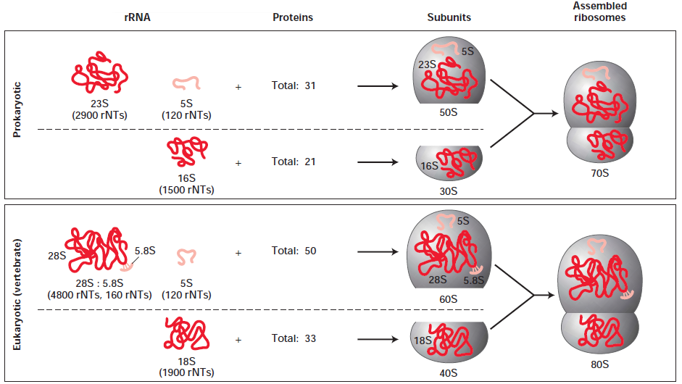
Figure 25 : Structure générale des ribosomes procaryotes et eucaryotes.
3. La traduction :
La traduction est la conversion de l'ARNm (séquence nucléotidique) en protéine (séquence d'acides aminés (aa)). Elle est parmi les événements les plus conservés chez tous les organismes, et les plus coûteuses en énergie. Dans des bactéries en croissance rapide, jusqu'à 80% de l'énergie cellulaire et 50% du poids sec de la cellule sont consacrés à la synthèse des protéines.
3.1. Le code génétique :
La synthèse protéique est polarisée. Les ribosomes se déplacent dans le sens 5’→3’ sur l’ARNm, et synthétisent le polypeptide correspondant de l’extrémité NH2 terminale vers l’extrémité COOH terminale.
La séquence de l’ARNm est décodée par trois nucléotides (codon) qui correspondent à un acide aminé particulier ou aux signaux de terminaison.
Parmi les principales caractéristiques du code génétique on peut noter:
  - Il est redondant (dégénérant): un acide aminé peut être spécifié par plusieurs triplets.
  - Certains codons sont des codons stop
  - Il est non ambigu : un triplet donné ne spécifie qu’un seul acide aminé ou est un codon stop.
  - Le code génétique est non chevauchant : un nucléotide appartient à un codon et à un seul.
  - Il est universel : il est le même pour toutes les espèces. A part quelques différences par exemple entre le système nucléaire et la mitochondrie.
  - Il résulte de l’ensemble de ces propriétés qu’un ARNm comporte 3 cadres de lecture potentiels. Mais un seul de ces cadres de lecture permet de fabriquer la protéine correcte.
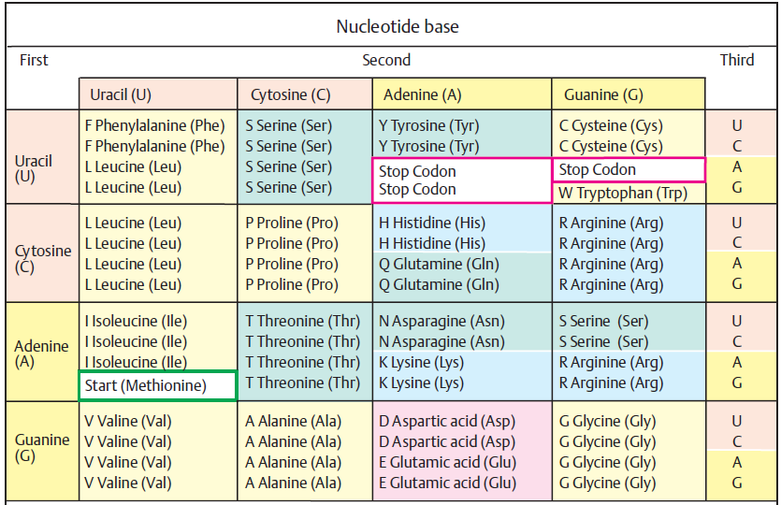
Figure 26 : Le code génétique
3.2. Les différents partenaires de la traduction
Les principaux composants impliqués dans la traduction sont:
3.2.1. ARNm: fournit l'information qui doit être interprétée par la machinerie de la traduction et constitue la matrice pour la traduction.
3.2.2. ARNt: ils fournissent l'interface entre les acides aminés ajoutés à la chaine peptidique en croissance et les codons dans l'ARNm.
3.2.3. Aminoacyl-ARNt synthétase: Ces enzymes couples des acides aminés avec des ARNt spécifiques qui reconnaissent le codon approprié.
3.2.4. Ribosomes: le ribosome est la «machine» qui assure la traduction de la molécule d'ARNm dans la synthèse des protéines. Il coordonne la reconnaissance de l'ARNm par chaque ARNt et catalyse la formation de la liaison peptidique entre la chaîne polypeptidique en croissance et l'acide aminé chargé sur l'ARNt sélectionné. Un ribosome peut fixer un ARNm et 3 ARNt sur les sites A, P et E (A pour aminoacyl-ARNt, P pour peptidyl-ARNt, et E pour exit.
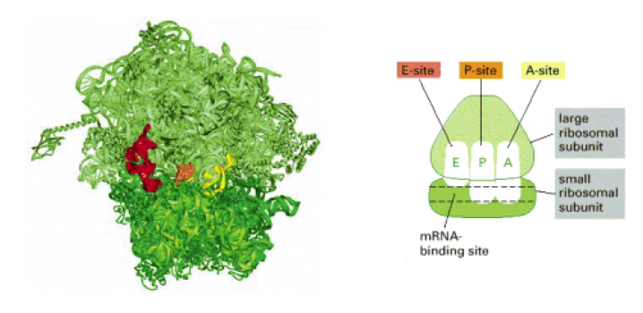
Figure 27 : Les sites du ribosome
3.2.5. Acides aminés : utilisés pour la synthèse de la chaine peptidique (constituent les unités structurelles des protéines).
3.2.6. Autres : comme le Mg⁺², le GTP et l’ATP.
3.3. Activation de l’ARNt :
C’est-à-dire association entre l’ARNt et son acide aminé. Ce processus implique la reconnaissance de l’acide aminé correspondant à l’anticodon de l’ARNt. L’activation est réalisée par l’aminoacyl ARNt synthétase. Cette enzyme catalyse la formation de la liaison covalente entre l’ARNt et son aa. Il existe une vingtaine d’enzymes, spécifiques de chaque couple ARNt–aa.
1ère étape : l’aa réagit avec un ATP au niveau de son groupement COOH. Stockage d’énergie.
2ème étape : liaison entre le COOH de l’aa et l’extrémité 3’OH de l’ARNt. La rupture de la liaison ATP – aa fournit l’énergie pour la liaison aa-ARNt.
Il s’agit d’une étape cruciale : c’est la véritable association anticodon – aa. C’est d’ailleurs une association très fidèle grâce aux propriétés de l’enzyme, qui possède: un site de reconnaissance de l’anticodon, un site de reconnaissance de l’aa, le site catalytique où se réalise la liaison mais aussi un site de vérification – correction : la liaison est hydrolysée si l’aa est trop encombrant ou pas assez… elle vérifie la nature de l’aa grâce principalement à des interactions faibles.
3.4. Les étapes de la traduction :
La traduction se fait en trois étapes: initiation, élongation et terminaison.
3.3.1. Chez les procaryotes:
A. Initiation:
Le signal du début de la traduction est très important : il détermine le cadre de lecture. Le codon initiateur est en général AUG (ce qui correspond à la méthionine). Mais la plupart du temps, un ARNt spécial, dit initiateur, est nécessaire : il possède l’anticodon (UAC) de la méthionine mais porte une méthionine modifiée : une méthionine formylée (sera retirée à la fin de la traduction).
La première étape de l’initiation est la fixation de l’ARNm à la sous unité 30S. Les facteurs IF1 et IF3 stimule cette liaison. Puis l’ARNt- formyl-Met vient se lier au codon correspondant (AUG). Cette étape est activée par IF2. La synthèse doit commencer côté 5’ et avec le codon initiateur. Le vrai codon initiateur est reconnu de la façon suivante : il est associé avec une séquence particulière située quelques nucléotides en amont (séquence riche en purine, dite séquence Shine Dalgarno). Cette séquence est en fait complémentaire d’une portion de l’ARNr de la petite sous unité : elle est ainsi reconnue. On a alors le complexe d’initiation 30S.
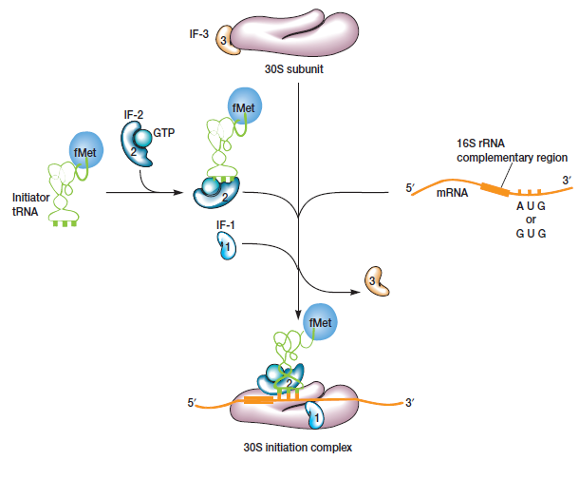
Figure 28 : formation du complexe d’initiation 30S.
Enfin, la grosse sous unité (50S) vient s’assembler. Ce qui nécessite l’hydrolyse d’un GTP (lié à IF2). Puis IF2, IF3 et IF1 sont libérées. C’est le complexe d’initiation 70S. L’ARNt initiateur est alors au site P.
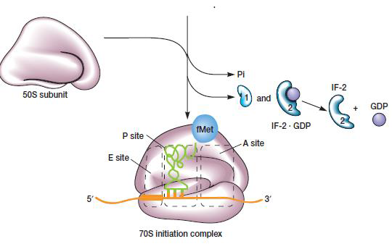
Figure 29 : formation du complexe d’initiation 70S.
B. Elongation:
Après l’initiation les aa sont ajoutés selon un cycle à 3 étapes. Notre point de départ est un peptide avec déjà 2 aa. Le dernier est encore lié à son ARNt, il est présent au site P. La liaison peptidique entre aa2 et l’aa3 est formée.
L’ARNt portant l’acide aminé (aa) suivant arrive au niveau du site A. Il y a interaction codon anticodon. En fait, il s’agit d’un système par essai erreur : s’il y a complémentarité, le complexe ARNt-aa reste fixé. La fixation de l’ARNt est facilitée par une protéine facteur d’élongation (EF-Tu). EF-Tu possède un site de fixation au GTP et se fixe aussi à l’ARNt-aa. Lorsque l’ARNt-aa se positionne au site A, le GTP est hydrolysé et le EF-Tu est libéré. Ce processus prend aa mais : si l’ARNt est incorrect, la fixation est lâche, il ne reste pas. Alors un autre est essayé. Si l’ARNt est correct, la liaison codon anticodon est suffisamment forte, l’ARNt reste. Il s’agit d’un système de vérification des erreurs : la fidélité est élevée. On remarque que le processus est coûteux en énergie.
La 2ème étape correspond à la rupture de la liaison covalente entre l’ARNt et l’aa au site P. Cette rupture est exergonique. L’énergie libérée permet la formation de la liaison peptidique entre l’aa2 (site P) et l’aa3 (site A). On remarque que la liaison se fait entre le COOH de l’aa2 et le NH2 de l’aa3. La formation de la liaison peptidique est catalysée par l’activité peptidyl transférase de la grosse sous unité. Parallèlement, un changement de conformation permet le décalage de la grosse sous unité. C’est la translocation. L’ARNt du site A se retrouve au site P. L’ARNt du site P se retrouve au site E. La translocation est favorisée par un autre facteur de traduction EF-G, qui utilise aussi l’hydrolyse du GTP.
Une nouvelle série de changements de conformation décale la petite sous unité de 3 nucléotides. Le ribosome est prêt à recevoir un nouvel ARNt au site A…
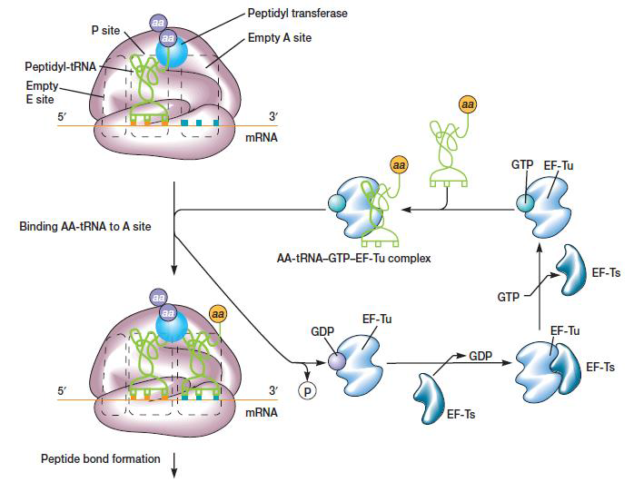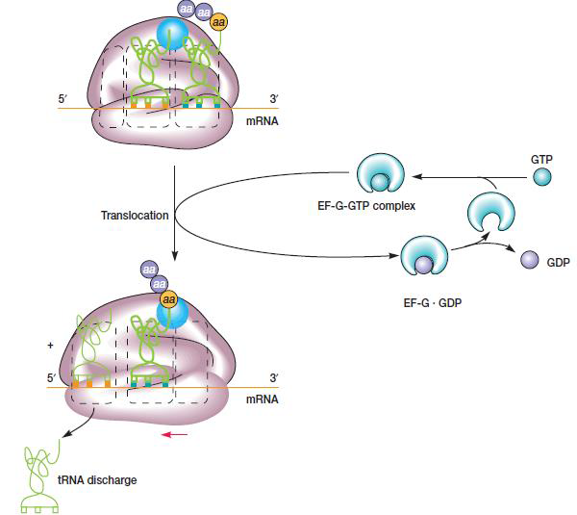
Figure 30: Etape d'élongation de la synthèse protéique.
C. Terminaison:
La fin de la séquence codante de l’ARNm correspond à un des trois codons stop (UAA, UAG, UGA) : ils ne sont reconnus par aucun ARNt. Par contre, ils sont reconnus par des facteurs de libération RF (release factor).
Le facteur de libération RF a une structure 3D qui mime un ARNt. Ainsi, il peut se fixer sur le site A face au codon stop.
Un GTP est hydrolysé ce qui provoque l’addition d’une molécule d’eau à la protéine. Le dernier aa est libéré de son ARNt. La chaîne peptidique se spéare du ribosome.
Puis le ribosome se dissocie de l’ARNm et les deux sous unités se séparent.
A la fin de la traduction, la structure primaire de la protéine a été mise en place.
3.3.2. Chez les eucaryotes:
La traduction se fait de même manière que chez les procaryotes avec:
L'initiation est similaire à celle chez les procaryotes par plusieurs aspects. Les deux utilisent un codon d'initiation et un ARNt initiateur, et les deux font appel à des facteurs d'initiation pour former un complexe avec la petite sous-unité ribosomique qui lie l'ARNm avant l'ajout de la grande sous-unité. Néanmoins, les eucaryotes utilisent une méthode complètement différente pour reconnaître l'ARNm et le codon d'initiation.
Chez les eucaryotes, la petite sous unité est déjà associée avec un ARNt initiateur. Au contraire des procaryotes la liaison de l'ARNt initiateur à la petite sous unité précède toujours l'association avec l'ARNm.
La reconnaissance de l'ARNm fait appel à plusieurs facteurs auxiliaires. Le ribosome recruté au niveau de la coiffe 5' de l'ARNm scanne l'ARNm dans le sens 5' → 3' jusqu'à atteindre la séquence de Kozak 5'CCAUGG3', cette séquence permet de connaître le codon d'initiation (AUG). Enfin, la grande sous unité du ribosome est recruté Après l'appariement de bases de l'ARNt initiateur avec le codon d'initiation.
A la fin d'un cycle de traduction, le ribosome eucaryote se dissocie en ses sous-unités constitutives.

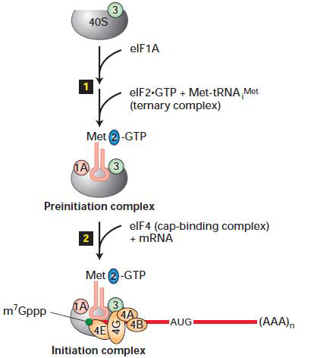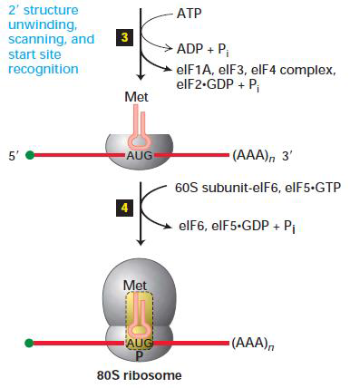
Figure 31 : Formation du complexe d'initiation chez les eucaryotes
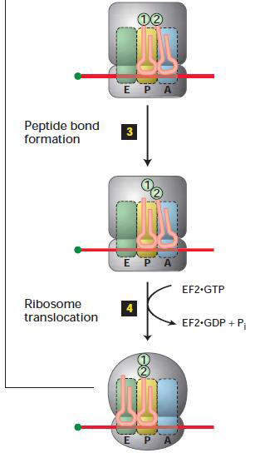
Figure 32 : Elongation de la traduction chez les eucaryotes
Remarque:
- Le phénomène de l'expression de l'information génétique est un phénomène rapide, chez les bactéries l'association d'acides aminés pouvant atteindre 350 par minute. Il est également amplifié puisqu'un seul gène peut être transcrit plusieurs fois en même temps pour produire plusieurs ARNm correspondants, de même, un seul ARNm peut être lu par plusieurs ribosomes en même temps pour former ce qu'on appelle un polysome (chez l'Homme, un ARNm peut porter de 5 à 20 ribosomes successifs).

